Dbamy o zdrowie

Cele zajęć:

Dziecko rozpoznaje i nazywa przybory toaletowe i wie do czego one służą.
Dziecko zna skutki nie dbania o higienę osobistą.
Dziecko wie kiedy należy myć ręce
Dziecko zna etapy mycia rąk.
Dziecko wie jak ważne dla zdrowia jest odpowiednie odżywianie się.
Dziecko wie jakie produkty szkodzą zdrowiu.
Dziecko wie co to są witaminy i w czym się znajdują.
Dziecko wie na czym polega praca lekarza i stomatologa.
Dziecko rozumie konieczność brania leków w czasie choroby.
Dziecko rozpoznaje przyrządy służące do badania.
Dziecko zna wybrane specjalności lekarskie.
Dziecko wie jak często i w jaki sposób należy myć zęby.
Dziecko wie jakie korzyści płyną z uprawiania sportu.
Dziecko zna rodzaje dyscyplin sportowych.
Dziecko potrafi rozwiązać zagadki słowne.
Dziecko bierze aktywny udział w doświadczeniu.
Dziecko wypowiada się na temat wysłuchanego tekstu.
Dziecko potrafi ocenić prawdomówność zdań
Dziecko posługuje się liczebnikami porządkowymi.
Dziecko tworzy zbiory i przelicz ich elementy
Dziecko sprawnie wykonuje ćwiczenia gimnastyczne.

- Czysty-brudny- porównywanie obrazków.

Rodzic pokazuje obrazek na którym znajduje się dziecko czysto ubrane i zadbane oraz dziecko w brudnym ubraniu, z rozczochranymi włosami, brudną buzią i rękami. Dziecko dokonuje porównania wyglądu tych dzieci. Określa, który widok jest przyjemniejszy. Mówi, co można byłoby zrobić, aby odmienić brudne dziecko.

- Zapoznanie dziecka z treścią opowiadania „Brudasek”
-Uświadomienie konieczności codziennego mycia całego ciała.
Bohaterem tej książeczki jest prosiaczek, Guciem zwany. Choć ma zawsze szczere chęci, zawsze chodzi upaćkany. Bardzo lubi włazić w błoto, nie przepuści też kałuży.
W nich to chlapie się z ochotą, choć jest chłopcem dosyć dużym. Jest jak świnka cały brudny, brudne ręce i zeszyty:
– Wiesz, prosiaczku, byłbyś cudny, gdybyś choć raz był umyty. Mlaska, gdy śniadanie zjada, pijąc, głośno siorpie przy tym. Wszystkim wkoło opowiada o posiłku znakomitym.
Wypożyczył raz od Misia do czytania książkę małą, właśnie oddał mu ją dzisiaj, ale pobrudzoną całą. Kiedy klepnął on Zajączka, że Szaraczek aż się skulił, wtedy jego brudna rączka zapaćkała pół koszuli.
U Misia na imieninach, nie wierzycie, patrzcie sami, zachowywał się jak świnka, sam zjadł tort... i ze świeczkami! Tego było już za wiele, jak świat światem, a las lasem. Uradzili przyjaciele, by nie bawić się z Brudasem.
– Chodźcie piłkę kopać razem lub się bawmy w chowanego!
– Bardzo chętnie, jeśli czasem się umyjesz, nasz kolego.
– Choć tak bardzo się starałem, mój ty Misiu, i Szaraczku, sam jak palec pozostałem w środku lasu na tym pniaczku. Coś szeptają Zając z Misiem:
– Prezent fajny mu zrobimy... urodziny... zdaje mi się, że Brudaska zawstydzimy. Nadszedł wreszcie dzień urodzin. Bukiet kwiatów, wielka paczka.
Nasi przyjaciele młodzi obdarować chcą Prosiaczka. Nasz Brudasek zadziwiony:
– Prezent całkiem ładnie pachnie. Mydło... gąbka... i szampony...
– Byś się taplał... ale w wannie!
Od tej pory po zabawie, to stwierdziła cała paczka, w wannie pół godziny prawie tapla się jak młoda kaczka. Już nie brudny, lecz różowy. Jest czyścioszkiem jakich mało. I przyjaciół ma już nowych – lecz przezwisko pozostało.
3. Rozmowa na temat opowiadania- rozwijanie umiejętności wypowiadania się całymi zdaniami.
• Wypowiedzi dziecka na temat wyglądu i zachowania Prosiaczka
• Zwrócenie uwagi na to, kto pomógł mu się zmienić i w jaki sposób to zrobił.
• Wyjaśnienie, dlaczego o przezwisku Brudasek trudno było zapomnieć.

- Ilustracja ruchowa piosenki „Gimnastyka ważna sprawa”- wykonywanie ćwiczenia zgodnie z treścią piosenki. https://www.youtube.com/watch?v=sKOLWz-CoNw

- Przybory do mycia – dziecko nazywa ukazane na ilustracji przybory, dzieli ich nazwy na sylaby oraz określa ich przeznaczenie.

- Rozmowa z dzieckiem na temat częstotliwości mycia rąk i skutków nie dbania o higienę osobistą. Zapoznanie się kolejnymi etapami prawidłowego mycia rąk.

- Rozwiązywanie zagadek słownych

1. Służy do picia, służy do mycia.
Bez niej na ziemi nie byłoby życia (woda)
2. Przyjemnie pachnie, ładnie się pieni,
a brudne rączki w czyste zamieni (mydło)
3. Czasem jest biała, siedzi w tubie,
zęby nią czyścić lubię (pasta do zębów)
4. Duży lub mały jest w każdej łazience.
Kiedy skończysz mycie, wytrze ci ręce. (ręcznik)
5. Bywa w ramach lub bez ramy,
często w nim się przeglądamy.
Ono zawsze powie szczerze,
Czy wyglądasz jak należy. (lustro)
W niej się wykąpiesz
Umyjesz ręce
Gdzie ty to zrobisz?
W swojej... (łazience)

- „Bakteriaki i wirusiaki nie lubią mydła” - doświadczenie z wykorzystaniem płynnego mydła.
Do eksperymentu potrzebne będą: talerz, woda pieprz oraz mydło w płynie. Na talerz nalewamy nieco wody. Posypujemy wodę pieprzem, równo po całej powierzchni. Dotykamy wody palcem i nic się nie dzieje – pieprz dalej pokrywa całą powierzchnię cieczy. Następnie moczymy palec w mydle i ponownie dotykamy nim powierzchnię wody. W momencie, gdy palec dotknie powierzchni cieczy, pieprz migruje w kierunku brzegów naczynia, jakby uciekał.

- Dzieci określają prawdomówność zdań

- Po załatwieniu się w łazience nie idziemy myć rąk.
- Kichamy zawsze w przegub ręki.
- W czasie mycia rąk nie musimy używać mydła.
- Bakterie i wirusy są duże i można je dostrzec gołym okiem.
- Ręce należy myć ciepłą wodą i mydłem.
- Ręce myjemy tylko raz dziennie.
- Myjemy ręce za każdym razem kiedy się ubrudzą.

- Zapoznanie dziecka z wierszem„Dla każdego coś zdrowego”- S. Karaczewskiego.
Zapoznanie z zasadami zdrowego i racjonalnego odżywiania.
Jeśli chcesz się żywić zdrowo,
jadaj zawsze kolorowo!
Jedz owoce i jarzyny,
to najlepsze witaminy!
Jedz razowce z grubym ziarnem,
zdrowe jest pieczywo czarne!
Na kanapkę, prócz wędliny,
połóż listek zieleniny!
I kapusta, i sałata,
w witaminy jest bogata!
Mleko, jogurt, ser, maślanka –
to jest twoja wyliczanka!
Chude mięso, drób i ryba
to najlepsze białko chyba!
Sok warzywny, owocowy,
kolorowy jest i zdrowy!
Kto je tłusto i obficie,
ten sam sobie skraca życie!
11. Rozmowa na temat wiersza i zdrowego odżywiania
- co powinniśmy jeść, abyśmy byli zdrowi?
- dlaczego trzeba jeść dużo owoców i warzyw?
- jakie znasz owoce i warzywa?
- o czym należy pamiętać spożywając owoce i warzywa?
- jakich produktów należy unikać?
- jak należy jeść posiłki szybko czy powoli?
- co najzdrowiej pić?
- czy wystarczy jak zjemy jeden raz dziennie?
- czy powinniśmy zdejmować z kanapek warzywa, sałatę wędlinę, sery i wędliny?
- czy w przedszkolu dostajemy zdrowe posiłki? Jakie?

- „Piramida zdrowego żywienia”
Zapoznanie dziecka z grupami produktów, niezbędnymi do prawidłowego funkcjonowania organizmu
Zwrócenie uwagi na produkty, które należy spożywać często (produkty zbożowe, owoce i warzywa, mleko i przetwory, mięso, woda).
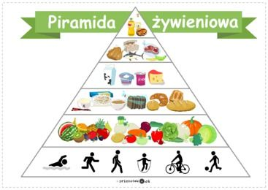

- Zdrowisia i niezdrowisiek – praca plastyczna
Dziecko wykleja obrazkami produktów spożywczych wnętrze konturów
chłopca- produkty niezdrowe,
dziewczynki- zdrowa żywność.
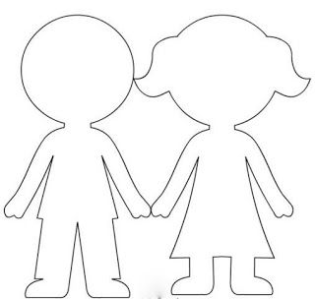
- Co to są witaminy?- burza mózgów
Witaminy - to substancje niezbędne dla zdrowia naszego organizmu. Wpływają one na nasz wzrost, budowę kości, odporność na choroby, a nawet na naszą pamięć.
Aby nasz organizm prawidłowo się rozwijał, potrzebujemy wielu witamin. Najważniejsze z nich to - witaminy A,B,C,D
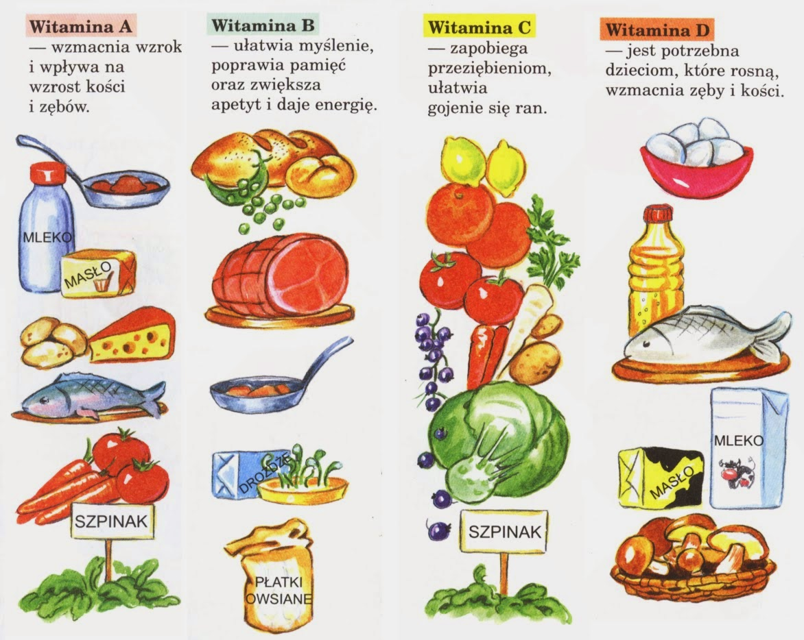
15. Sałatka owocowa – zachęcam do wykonania z dzieckiem sałatki. Dziecko samodzielnie kroi obrane owoce. Ostrożnie posługuje się nożem.
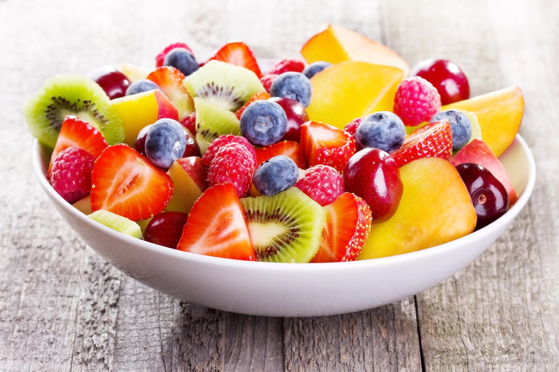
SMACZNEGO !!!
- Wysłuchanie utworu W. Grodzieńskiej pt. „Chory kotek” i dokonanie jego analizy

Chory kotek
Wyszedł kotek na deszczyk,
dostał kaszlu i dreszczy.
Boli głowa i oczy,
nogi w błocie przemoczył.
Kładzie mama koteczka,
do dużego łóżeczka.
Bierze synka za rączkę:
„oj, masz, kotku, gorączkę”.
Przyszedł tatuś wieczorem,
z siwym panem doktorem.
„ratuj, panie doktorze
bo synkowi wciąż gorzej!”
Doktor kotka opukał,
okularów poszukał.
I powiada: „Dam ziółka,
będzie zdrowy jak pszczółka.
Dam i proszki na dreszcze,
niech poleży dzień jeszcze,
ale lepsze niż proszki
są na deszcze kaloszki”.

- Rozmowa z dziećmi na temat

- Kiedy należy pójść do lekarza ?
- Jakie są symptomy choroby?
- Jak przebiega wizyta u lekarza?
- Nazywanie czynności, jakie lekarz wykonuje w czasie wizyty.
- Rozmowa o konieczność przyjmowania leków w czasie choroby.
- Rozmowa na temat szczepień ochronnych i ich wartości zdrowotnych.

- „Co znajduje się w gabinecie lekarskim?” – dziecko nazywa przedmioty przedstawione na ilustracji i określa ich przeznaczenie.

- „Lekarze”. Rodzic pokazuje dziecku ilustrację przedstawiającą oko, ząb, ucho nogi. Dziecko poznaje lekarzy którzy zajmują się tymi częściami ciała oraz wypowiadają się o tym, jak dbać o oczy, zęby i uszy.

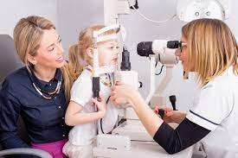
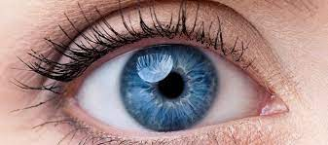

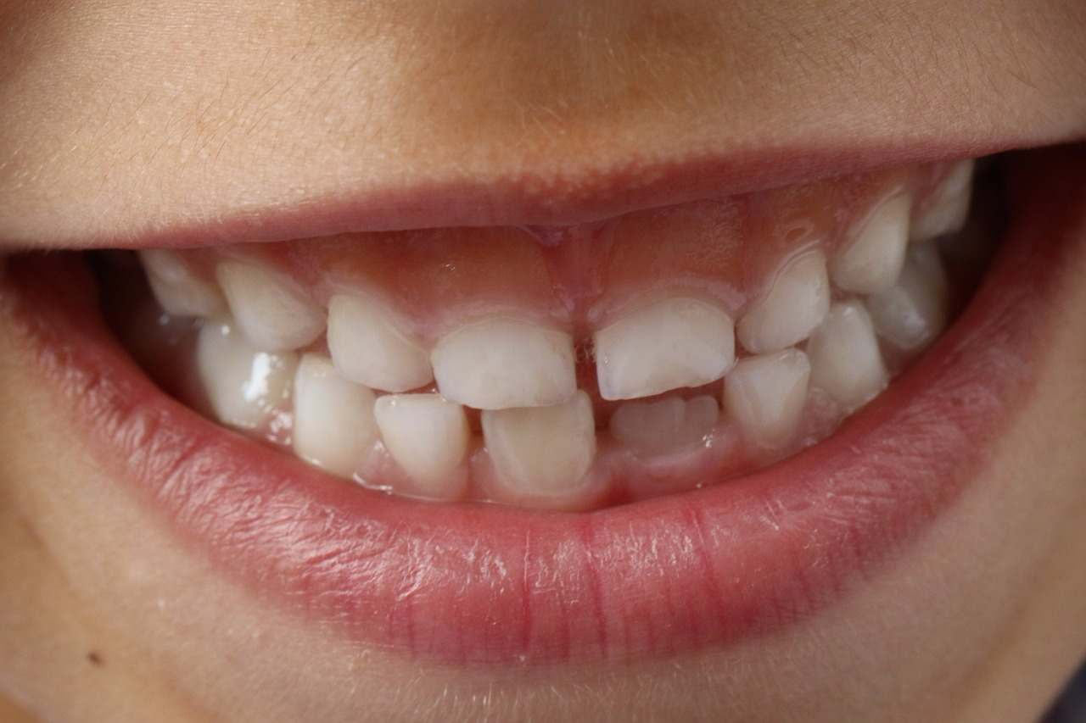
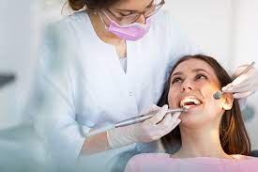

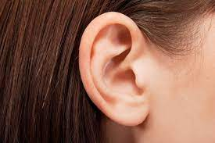
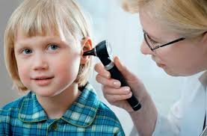
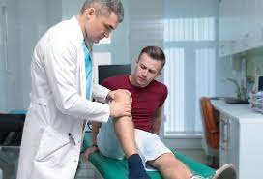
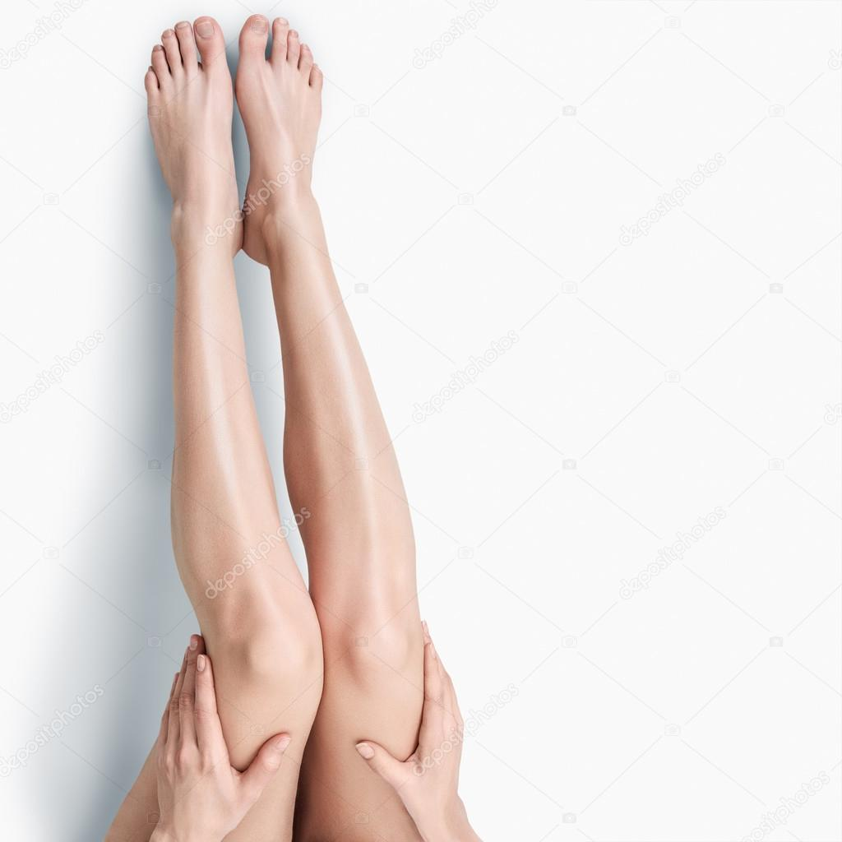

- Chusteczka – zabawa z chusteczką – usprawnianie aparatu oddechowego i nabywanie umiejętności korzystania z chusteczki podczas kataru.
Dziecko otrzymuje jednorazową chusteczkę , którą rozkłada przed sobą, dmucha w nią, podrzuca i łapie wydmuchuje nos i wyrzuca do kosza.

- KTÓRA CHUSTECZKA – zabawa dydaktyczna.
Do zabawy należy przygotować sześć jednorazowych chusteczek. na każdej chusteczce rodzic rysuje lub nakleja prosty, zrozumiały dla dziecka symbol np. kwiatek, listek, motylek, słonko, kółko, serduszko. Dziecko układa chusteczki w szeregu, przelicza je i określa która jest pierwsza („ta z kwiatkiem”), która druga, trzecia itd. Rodzic pyta: która chusteczka jest z listkiem, a dziecko odpowiada: czwarta. Kolejność ułożenia chusteczek zmienia rodzic

22. Kolorowe termometry – klasyfikowanie według koloru i przeliczanie.

Otocz pętlami termometry takiego samego koloru. Policz je i narysuj odpowiednią liczbę kropek w polach na dole strony.

23. Zapoznanie dziecka z treścią wiersza J. Bechlerowej pt. „ Chory ząb”
Ledwie wrócił Grześ z przedszkola,
Ząb okropnie go rozbolał.
Ząbek bolał, płakał Grześ
I kolacji nie chciał jeść.
Więc orzekli wszyscy zgodnie,
Że Grześ pójdzie do przychodni.
W poczekalni jasnej, dużej
Czas nikomu się nie duży.
Chcesz – obrazki tu oglądaj
Chcesz- masz misia i wielbłąda.
A dentystka uśmiechnięta
Grzecznie mówi do pacjenta:
chodź tu bliżej, Grzesiu, siadaj
zaraz chory ząbek zbadam.

- Rozmowa na temat treści wiersza i własnych doświadczeń

- Co przydarzyło się Grzesiowi po powrocie z przedszkola?
- Dokąd udał się Grześ?
- Co zrobiła pani dentystka?
- Czym zajmuje się dentysta?
- Czy należy chodzić do dentysty systematycznie ?
- Czy należy bać się wizyty u dentysty?

- Jak należy prawidłowo myć zęby?

Zapraszam do zobaczenia filmu
https://www.youtube.com/watch?v=qWRy-oG39S4

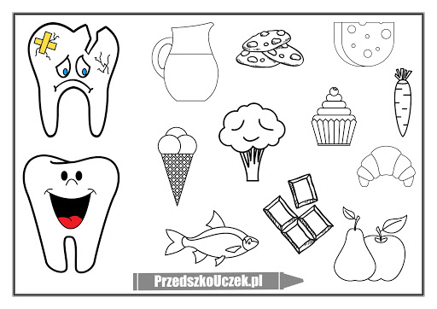
26. „Co lubią zdrowe zęby?” – wspólne ustalenie, które produkty spożywcze są zdrowe,
a które szkodzą zębom.
- Praca plastyczna – dzieci kolorują obrazek według własnego pomysłu. Kubeczek wyklejają plasteliną starannie ją rozcierając

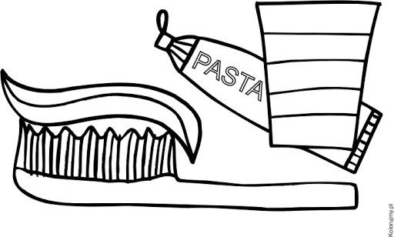

- Zapoznanie dziecka z treścią wiersza pt. „Sport” Adam Świętochowski
"SPORT"
Każdy przedszkolak o tym wie:
Chcesz być zdrowym ruszaj się!
Sport to bardzo ważna sprawa
Są reguły, jest zabawa.
Prawą nogą wypad w przód
I rączkami zawiąż but
Powrót, przysiad, dwa podskoki
W miejscu bieg i skłon głęboki
Wymach rączek w tył, do przodu
By rannego nie czuć chłodu.

- Rozmowa na temat aktywności ruchowej.
Przybliżenie dzieciom tematyki związanej z aktywnością ruchową, a w szczególności zwrócenie uwagi na korzyści płynące z jej uprawiania. Ruch zapobiega otyłości, wzmacnia odporność organizmu, uczy gry w zespole i zdrowej rywalizacji. Dzieci regularnie uprawiające sport, są nie tylko zdrowsze, ale także bardziej pewne siebie i lepiej radzą sobie z nawiązywaniem kontaktów z rówieśnikami.
Rodzic pyta dziecko - Jak myślisz dlaczego należy ćwiczyć?

30. Czy znasz te dyscypliny sportowe. Wspólne omówienie poniższych ilustracji
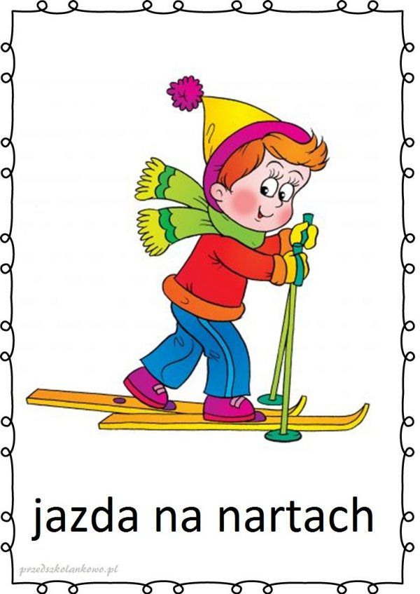
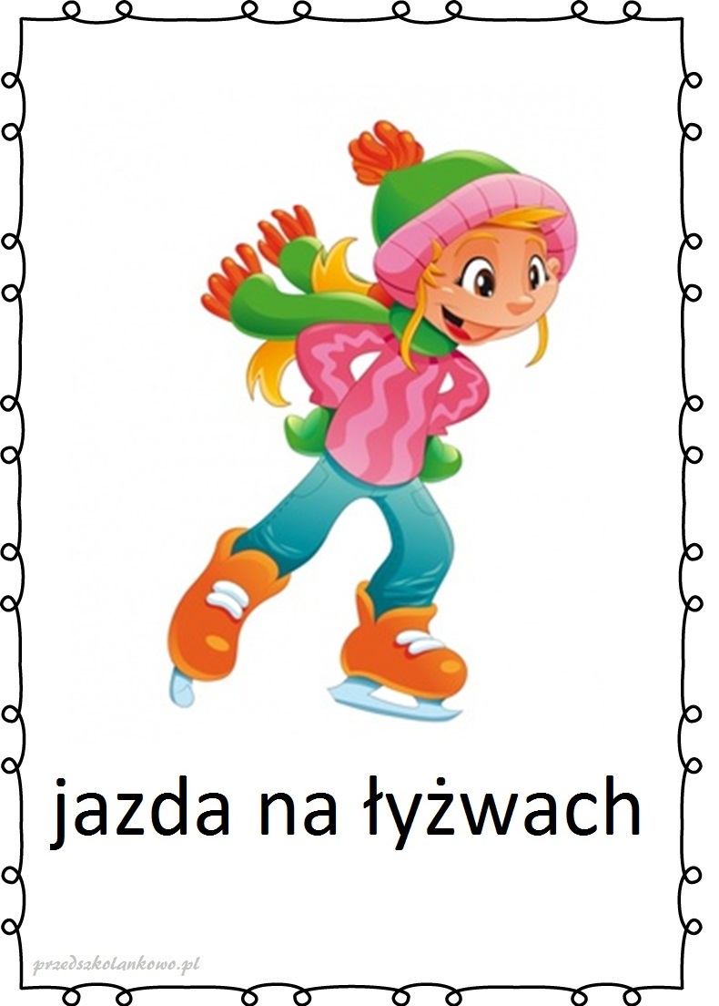

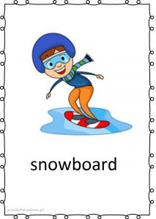

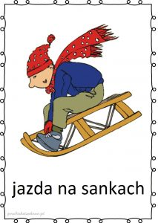

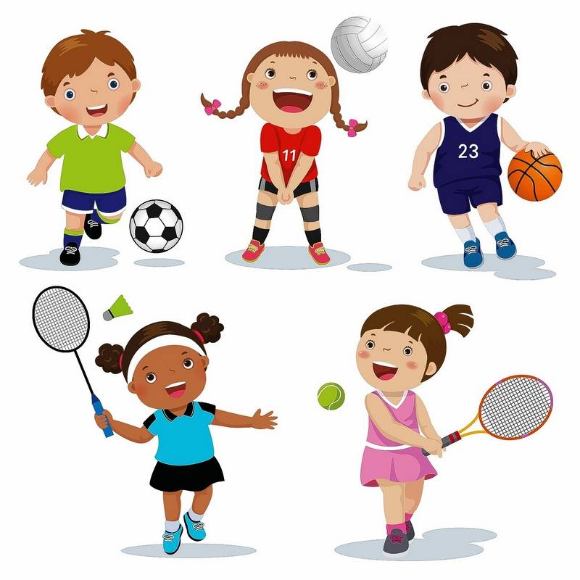

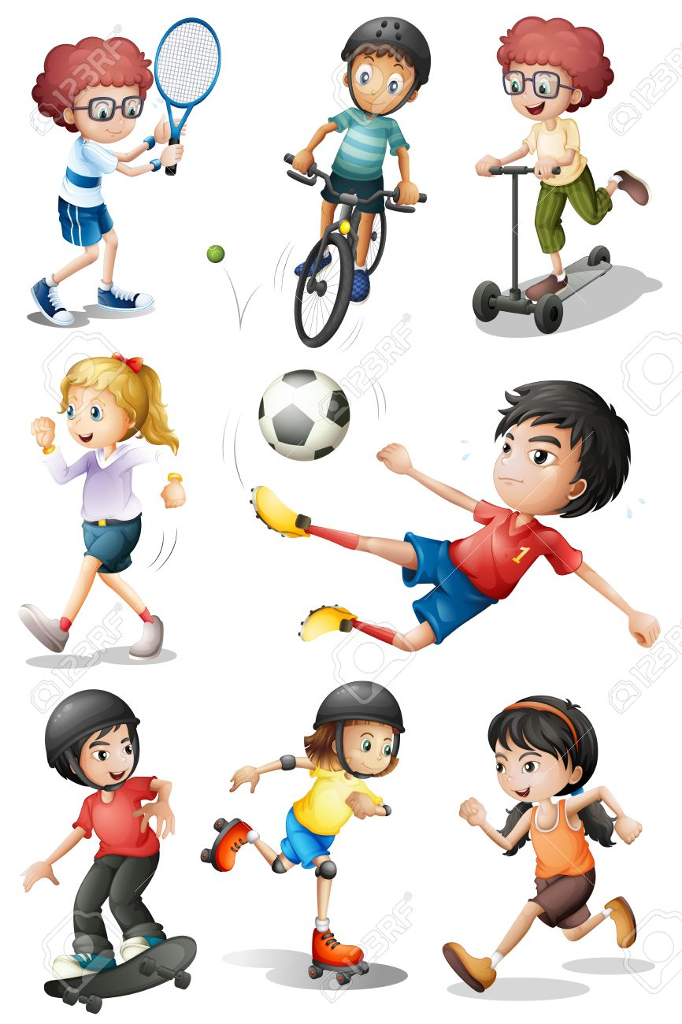

- Zestaw ćwiczeń gimnastycznych

- Powitanie
O zdrowie dbamy, rączkami się witamy (powitalne machanie ręką) Tak o zdrowie dbamy, że nóżkami się witamy (lekkie tupanie w miejscu). I kończąc powitanie, siadamy na dywanie. (klaskanie w dłonie i siadanie w kręgu).
2. Ściśnij i porównaj – zabawa badawcza - ćwiczenie motoryki małej.
Dzieci ściskają miękką piłeczkę lub gąbkę, papierową serwetkę i gumową (kauczukową) piłeczkę. Podczas ściskania przedmiotów dzieci porównują włożony wysiłek w stosunku do efektu: „mocno ściskam i serwetka zgnieciona, a jeszcze mocniej ściskam i piłeczka nie zgniata się tak jak serwetka”. Rodzic wyjaśnia, zależności efektu od włożonej siły i rodzaju materiału. Dzieci mogą podjąć próby zgniatania, ściskania innych materiałów np. kartki papieru
o różnej grubości, różne tkaniny tekstylne, masy plastyczne, przedmioty z drewna, ziemniak, marchewka, papryka itp.
- ZABAWY i ĆWICZENIA GIMNASTYCZNE
Dzieci ćwiczą na boso. Ćwiczenia z woreczkiem śniadaniowym (każde ćwiczenie powtarzamy 6 razy). Rodzic daje dziecku woreczek śniadaniowy.
. Zabawa ożywiająca „Schowaj woreczek”. Dzieci przemieszczają się po sali na hasło „schowaj woreczek” zatrzymują się i kładą woreczek na podłodze i starają się stopami zakryć woreczek. Powtarzamy kilkakrotnie.
- dzieci ustawiają się w rozsypce (ramiona w bok i robimy wiatraczki).
- dzieci trzymając woreczek w prawej ręce wykonują krążenia prawego ramienia w przód i w tył, zmiana ręki ćwiczącej,
- przekładanie woreczka z ręki do ręki raz pod uniesionym prawym kolanem, raz pod lewym kolanem,
- w postawie jednonóż na prawej nodze lewa ugięta i uniesiona woreczek leży na kolanie utrzymujemy 3 sekundy, zmiana nogi ćwiczącej,
- w siadzie rozkrocznym woreczek trzymany między palcami prawej stopy skłon tułowia do prawej nogi z jednoczesnym dmuchnięciem w woreczek, zmiana nogi,
- w siadzie o nogach ugiętych raz palcami lewej stopy raz prawej stopy dzieci starają się podnieść woreczek z podłogi.
Ćwiczenie oddechowe. Dzieci siedząc przy stolikach przedmuchują do siebie kolorowe piórko

32. Potnij puzzle po wyznaczonej linii. Ułóż układankę i przyklej na kartce. Opowiedz rodzicom jak dzieci dbają o zdrowie.

ŻYCZĘ OWOCNEJ NAUKI I MIŁEJ ZABAWY

